คู่มือโปรแกรมเมอร์
การปฏิสัมพันธ์ของวัตถุเสมือนในสภาวะแวดล้อมเสมือนจริง
THE INTERACTION OF VIRTUAL OBJECTS IN VIRTUAL ENVIRONMENT

โดย
นายขจรพฏ สว่างดี
นายภิญโญ เทียมหิรัณย์โสภิต

อาจารย์ที่ปรึกษา
ดร.สมศักดิ์ วลัยรัชต์
ดร.อรัญญา วลัยรัชต์

ปริญญานิพนธนี้เปนสวนหนึ่งของการศึกษาตามหลักสูตรปริญญาวิศวกรรมศาสตรบัณฑิต
ภาควิชาวิศวกรรมคอมพิวเตอร
คณะวิศวกรรมศาสตร
สถาบันเทคโนโลยีพระจอมเกลาเจาคุณทหารลาดกระบัง
ปการศึกษา 2546
โปรแกรมนี้จะประกอบด้วยคลาสหลักๆ 8 คลาสดังรูปซึ่งประกอบด้วย
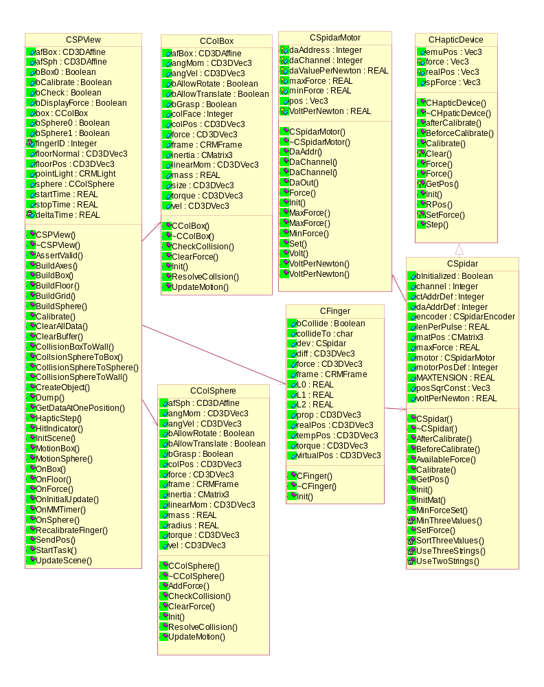

คลาส CColBox เป็นคลาสที่ใช้เก็บคุณสมบัติทางฟิสิกส์ของวัตถุทรงสี่เหลี่ยมและมีฟังก์ชั่นในการคำนวณค่าต่างๆที่เกิดจากการเคลื่อนที่และการชน
ประกอบด้วย Function หลักดังต่อไปนี้
void AddForce(CD3DVec3 d, CD3DVec3 f)
เป็นฟังก์ชั่นสำหรับกำหนดค่า torque และ force ที่เกิดขึ้นกับวัตถุ d คือระยะห่างหลังชน f คือแรงที่ชนจากวัตถุที่มาชน
void CheckCollsion(CFinger* finger)
ใช้สำหรับทดสอบว่าเกิดการชนว่ามีนิ้วมาชนกับกล่องหรือไม่
void ClearForce()
ใช้เคลียร์ค่าแรงทั้งหมดที่เกิดกับวัตถุให้เป็นศูนย์
void Init()
กำหนดค่าเริ่มต้นคุณสมบัติทางฟิสิกส์ให้กับวัตถุเมื่อครั้งแรกในการสร้างวัตถุ
void ResolveCollsion(REAL dt)
ใช้คำนวณหาค่าที่เกิดขึ้นกับวัตถุเช่นแรงที่กระทำกับวัตถุ โดยนำค่าเวลามาคำนวณร่วมกับค่าอื่นๆที่เก็บไว้ก่อนหน้า
void UpdateMotion(REAL dt)
เป็นการนำค่าทั้งหมดที่คำนวณได้หลังจากเวลาผ่านไปหนึ่งเฟรมเพื่อให้วัตถุเคลื่อนที่ตามวิธีของการสร้างภาพการเคลื่อนไหวของ directX

คลาส CColSphere ใช้เก็บคุณสมบัติทางฟิสิกส์ของวัตถุทรงกลมและมีฟังก์ชั่นที่ใช้คำนวณหาค่าทางฟิสิกส์ซึ่งเกิดจากการเคลื่อนที่และการชนของวัตถุ
ประกอบด้วย Function หลักดังต่อไปนี้

void AddForce(CD3DVec3 d, CD3DVec3 f)
เป็นฟังก์ชั่นสำหรับกำหนดค่า torque และ force ที่เกิดขึ้นกับวัตถุ d คือระยะห่างหลังชน f คือแรงที่ชนจากวัตถุที่มาชน
void CheckCollsion(CFinger* finger)
ใช้สำหรับทดสอบว่าเกิดการชนว่ามีนิ้วมาชนกับทรงกลมหรือไม่
void ClearForce()
ใช้เคลียร์ค่าแรงทั้งหมดที่เกิดกับวัตถุให้เป็นศูนย์
void Init()
กำหนดค่าเริ่มต้นคุณสมบัติทางฟิสิกส์ให้กับวัตถุเมื่อครั้งแรกในการสร้างวัตถุ
void ResolveCollsion(REAL dt)
ใช้คำนวณหาค่าที่เกิดขึ้นกับวัตถุเช่นแรงที่กระทำกับวัตถุ โดยนำค่าเวลามาคำนวณร่วมกับค่าอื่นๆที่เก็บไว้ก่อนหน้า
void UpdateMotion(REAL dt)
เป็นการนำค่าทั้งหมดที่คำนวณได้หลังจากเวลาผ่านไปหนึ่งเฟรมเพื่อให้วัตถุเคลื่อนที่ตามวิธีของการสร้างภาพการเคลื่อนไหวของ directX

คลาส CFinger เป็นคลาสที่สร้างความสัมพันธ์ของนิ้วกับมอเตอร์ว่าแต่ละนิ้วนั้นถูกกำหนดให้มีมอเตอร์เป็นตัวใดบ้าง ซึ่งมีความสัมพันธ์ไปยังคลาส CSpidar
ประกอบด้วย Function หลักดังต่อไปนี้

void Init(int i)
เป็นฟังก์ชั่นในการกำหนดค่าเริ่มต้นคุณสมบัติให้กับนิ้วโดย i เป็นจำนวนนิ้วที่ต้องการจะใช้โดยเมื่อเรียกใช้ฟังก์ชั่นนี้ในแต่ละนิ้วที่ทำการกำหนดค่าเริ่มต้นจะทำการไปเรียกฟังก์ชั่นกำหนดค่าเริ่มต้นจาก คลาส CSpidar ซึ่งจะมีการกำหนดมอเตอร์และตัวนับรอบการหมดของมอเตอร์โดยผ่านทาง CSpidarMotor และ CSpidarEncoder

คลาส CHapticDevice เป็นคลาสที่ใช้ควบคุมตัว SIDAR ซึ่งเป็นการสร้างขึ้นเพื่อเป็นคลาสที่จะนำไปใช้ในคลาส

คลาส CSpidar เป็นคลาสที่ใช้ควบคุมตัว SPIDAR จริงซึ่งนำคลาส CHapticDevice มาใช้รวมถึงมีการเรียกคลาส CSpidarMotor และ CSpidarEncoder รวมถึงการสั่งงานให้มอเตอร์หมดเท่าใดโดยผ่านคลาสที่ควบคุมมอเตอร์ มีการ อ่านตำแหน่งของนิ้วมาคำนวณโดยผ่านทางคลาสที่ใช้ในการอ่านค่าจากการถอดรหัสจากมอเตอร์
ประกอบด้วย Function หลักดังต่อไปนี้

bool BeforeCalibrate()
เป็นฟังก์ชั่นในการกำหนดแรงให้กับเส้นเชือกที่จะทำให้เส้นเชือกตึงอยู่ตลอดเวลา ค่าที่ส่งกลับเป็น จริง
bool AfterCalibrate()
เช่นเดียวกับฟังก์ชั่น BeforeCalibrate()
bool Calibrate()
ใช้ในการปรับมอเตอร์รวมถึงการบอกตำแหน่งของนิ้วว่าตอนนี้อยู่ตรงกลางของเฟรม
Vec3 GetPos()
ใช้ในการอ่านค่าตำแหน่งของนิ้วซึ่งจะบอกว่าอยู่ที่ตำแหน่งใดของเฟรม ค่าที่ได้กลับมาคือเวคเตอร์ที่ชี้จากจุด (0,0,0) ไปยังตำแหน่งของนิ้ว
bool Init(int ch)
เป็นฟังก์ชั่นในการกำหนดค่าเริ่มต้นให้กับมอเตอร์ทั้งแปดตัวโดยกำหนดแอดเดรสซึ่งผ่านทางการ์ดอินเตอร์เฟสซึ่งเสียบอยู่บนเครื่อง PC
void InitMat()
เป็นฟังก์ชั่นในการนำไปใช้ในการคำนวณตำแหน่งของนิ้วโดยนำค่าความยาวเส้นเชือกแหน่งของมอเตอร์มาใช้
void MinForceSet()
ใช้สำหรับกำหนดแรงตำสุดที่เส้นเชือกจะกระทำกับนิ้ว
void SetForce(const Vec3& f)
ใช้สำหรับกำหนดแรงให้กับมอเตอร์ว่าจะหมุนด้วยแรงเท่าใด

คลาส CSpidarEncoder เป็นคลาสที่ใช้ติดต่อกับตัวถอดรหัสซึ่งติดอยู่กับตัวมอเตอร์เพื่อใช้ในการอ่านค่าการหมุนของตัวมอเตอร์ซึ่งติดต่อผ่านทางการ์ดเคาเตอร์
ประกอบด้วย Function หลักดังต่อไปนี้

int CtAddr()
เป็นฟังก์ชั่นที่ใช้บอกแอดเดรสของการ์ดเคาเตอร์
int CtChannel()
เป็นฟังก์ชั่นที่ใช้บอกช่องของการติดต่อในการ์ด
int Init()
กำหนดค่าเริ่มต้นให้กับตัวนับการหมุนของมอเตอร์โดยว่าจะทำการติดต่อโดยผ่านช่องทางใด
int Length(Real n)
ใช้บอกว่ามอเตอร์ปล่อยเชือกออกไปยาวเท่าใดอยู่ในขณะนี้
void Set(int ctAdr, int ctCh, int dir, REAL lpp)
ใช้กำหนดค่าที่เกี่ยวกับตัวเคาเตอร์

คลาส CSpidarMotor เป็นคลาสที่ใช้ติดต่อกับตัวมอเตอร์โดยวิธีสั่งให้ออกทางการ์ดดิจิตอลไปยังแอลนาล็อก
ประกอบด้วย Function หลักดังต่อไปนี้

int DaAddr(void)
ใช้บอกแอดเดรสที่ใช้ติดต่อกับการ์ดดิจิตอลเป็นแอนนาลอก
void DaChannel(void)
ใช้บอกว่าติดต่อผ่านช่องทางใดของการ์ด
int Force(REAL f)
เป็นฟังก์ชั่นนำแรงที่เกิดกับวัตถุกับนิ้วส่งไปยังมอเตอร์
int DaOut(int)
ใช้สำหรับส่งค่าออกไปยังการ์ด
REAL MinForce()
บอกค่าแรงต่ำสุดที่กระทำกับเชือกซึ่งได้กำหนดไว้แล้ว
REAL MaxForce()
ใช้บอกแรงสูงสุดที่จะเกิดขึ้นกับเชือกที่ได้กำหนดไว้ตั้งแต่ต้นแล้ว
int Volt(REAL v)
ใช้กำหนดว่าจะให้แรงดันกี่โวลต์ให้กับมอเตอร์
REAL VoltPerNewton()
บอกว่าแรงดันหนึ่งโวลต์จะให้แรงกี่นิวตันเพื่อใช้ในการคำนวณ

คลาส CSPView เป็นคลาสที่สร้างระบบจำลองขึ้นมาทั้งหมดโดยเรียกใช้คลาสทั้งหมดที่เราสร้างขึ้นมาประกอบรวมกันโดยคลาสนี้จะมีฟังก์ชั่นซึ่งใช้ในการตรวจสอบการชน มีการสร้างสภาพแวดล้อมเสมือน สร้างวัตถุทั้งหมด สร้างนิ้วเสมือน
ประกอบด้วย Function หลักดังต่อไปนี้

void BuildBox()
ฟังก์ชั่นสร้างกล่องสี่เหลี่ยมลูกบาศก์
void BuildSphere()
ฟังก์ชั่นสร้างทรงกลม
void BuildFloor()
ฟังก์ชั่นสร้างพื้นและกำแพง
void calibrate()
ฟังก์ชั่นทำการปรับตำแหน่งของนิ้วเมื่อเราจำวงแหวนเข้ามาตรงกลางของเฟรมแล้วใช้ฟังก์ชั่นนี้กำหนดค่าให้กับตัวแปรทั้งหมดว่านิ้วอยู่ที่ตำแหน่งกลางแล้ว
void ClearAllData()
ใช้เคลียร์ค่ามอเตอร์และตัวนับทั้งหมดให้เป็นศูนย์
void ClearBuffer()
เคลียร์ข้อมูลของนิ้วให้เป็นศูนย์ทั้งหมด
void CollisionBoxToWall()
ฟังก์ชั่นหาการชนระหว่างกล่องกับกำแพง
void CollisionSphereToBox()
ฟังก์ชั่นหาการชนระหว่างทรงกลมกับกล่อง
void CollisionSphereToSphere()
ฟังก์ชั่นหาการชนระหว่างทรงกลมกับทรงกลม
void CollisionSphereToWall()
ฟังก์ชั่นหาการชนระหว่างทรงกลมกับกำแพง
void GetDataAtOnePosition(int i)
ฟังก์ชันรับค่าตำแหน่งของนิ้วมือโดย i คือนิ้วที่ต้องการจะทราบค่า
void HapticStep()
ฟังก์ชั่นหาค่าตำแหน่ง การชนที่จะเกิดระหว่างนิ้วกับวัตถุของตัว SPidar ที่สัมพันธ์กัน
void InitScene()
ใช้ในขั้นแรกคือจะทำการสร้างโลกจำลองขึ้นมาทั้งหมดทั้งพื้นและกำแพงรวมถึงแสงและคุณสมบัติของโลกจำลองทั้งหมด
void MotionBox(int n)
ใช้ควบคุมเกี่ยวกับการกำหนดการเคลื่อนที่ของกล่องโดย n คือลำดับของกล่องที่จะควบคุม

void MotionSphere(int n)
ใช้ควบคุมเกี่ยวกับการกำหนดการเคลื่อนที่ของทรงกลมโดย n คือลำดับของทรงกลมที่จะควบคุม
void RedrawBox()
ใช้ในการวาดกล่องขึ้นใหม่ในกรณีกล่องหายไป
void RedrawSphere()
ใช้ในการวาดทรงกลมขึ้นใหม่ในกรณีทรงกลมหาย
void StartTask()
ใช้สำหรับสร้างวัตถุทั้งหมดที่จะมีในโลกเสมือนรวมถึงการสร้างเวลาด้วย
void UpdateScene()
สำหรับอัพเดทค่าใหม่ทั้งหมดที่เกิดขึ้นกับโลกเสมือน

